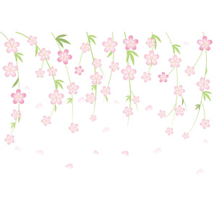****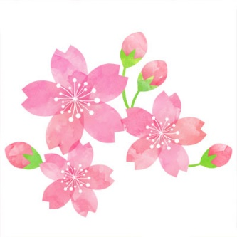だより

April

4 April



人吉高等学校定時制

令和４年４月12日(火)　No.1

担当　原田



ご入学、進級おめでとうございます！　いよいよ新年度がスタートしました。　　　今年度の図書室は、“利用しやすい図書室”を目指し環境づくりを頑張っていきます！　　どうぞよろしくお願いします。

図書館は、読書・学習・情報・息抜き・友だちとの交流など、みなさんの高校生活に役に立つ場所です。楽しんで有意義に活用してください。

～図書館利用案内～

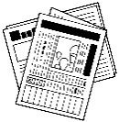

**雑誌**

どうぎゃん

＊今後更新があるかもしれません。

　　　　　　　　　　　＊人定の記事も

　　　　　　　　　　　 数多く取り上げ　　　　　　　　　　　 　　　　　　　て　　　　　　　　　 てもらいました

**新聞**

熊日新聞

朝日新聞

人吉新聞

（全３紙）

**本**

人定図書室には約５０００冊近い本があります。

みなさんからの**リクエスト**も含めて、随時新しい本が入ります！

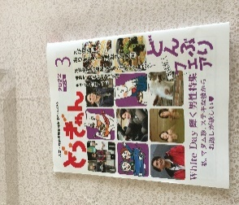

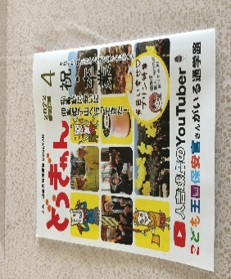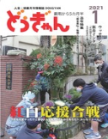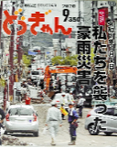



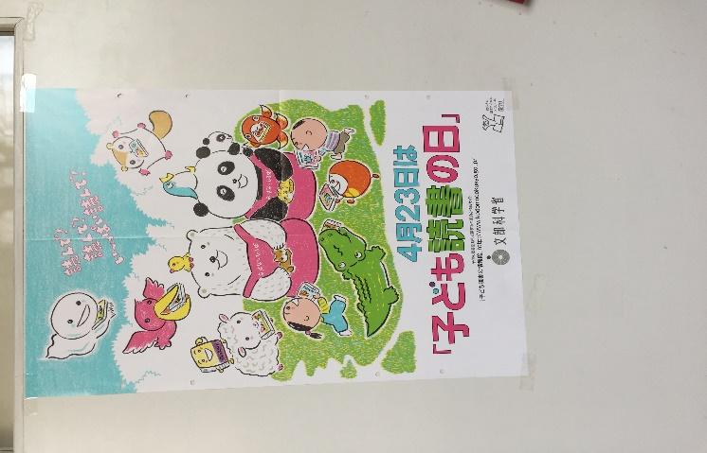　利用時間　**月曜～金曜　１３：００～２１：３０**

貸出冊数　**制限はありません。**何冊でも借りられます。　　　　　　　　　　　　　＊ただし、読める分、必要な分、ちゃんと返せる分を借りてください。

＊特例＊

・マンガは１人３冊までの翌日返却（一夜貸し）

　　・雑誌の最新号は貸出禁止。バックナンバーは貸出OK。

　　＊一斉読書の時間に読む本は、マンガと雑誌は禁止です。

　貸出期間　**２週間（１４日間）**

　　　　　予約がなければ延長できます。本を持って申し出てください。

リクエスト　　図書室にない本を読みたいときはリクエストしてください。

予約　　借りたい本を他の人が借りているときは予約をしてください。

　※リクエスト・予約の申込用紙がカウンターに準備してあります。いつでもどうぞ！

＊借りた本を紛失した場合、弁償となりますので注意してください

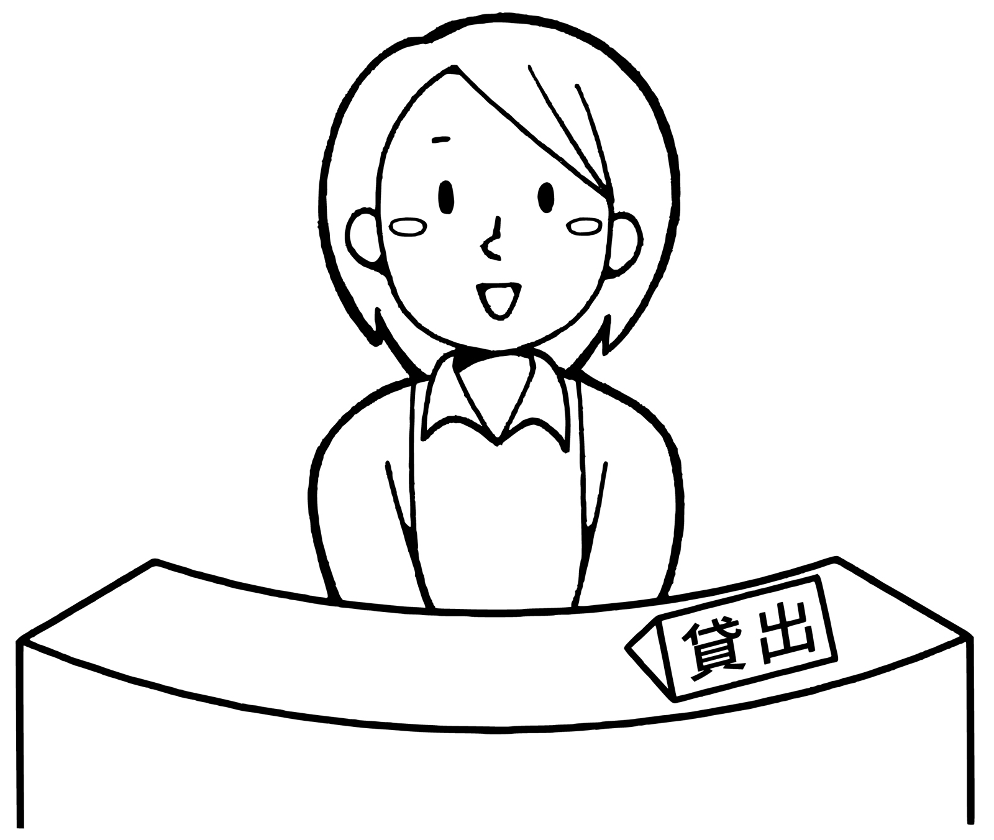

本の借り方　借りたい本を持ってカウンターに行く。

　「貸出簿」に、学年・出席番号・名前・書名・貸出日を書く。

本の返し方　図書室に来て「貸出簿」に返却日を記入し、机の上にある返却かごに本を入れる。

＊セルフ返却となります。ご協力よろしくお願いします。

図書室からのお願い（利用ルールのお知らせ）

**①「リクエストをしよう」**

図書室は利用者が読みたい本を提供するのが使命です。

図書室に読みたい本がないときは遠慮なくリクエストしましょう。

**②「図書室に行って味見読書をしよう」**

図書室内を見て回り、自分の興味がある本を探す「自分の好みの本」と出会えれば楽しくなりますよ。

③　｢新聞を読もう｣

人定図書室に３社の新聞があります。毎日のニュースやニュース記事の読み比べをすることで、入試や就職試験の論文・面接に役立ちますよ。

1. 図書室内にカバンの持ち込みはできません。勉強道具や貴重品だけを持って　入ってきてください。 バッグ類は教室に！
2. 図書室内では飲食できません。（ジュース・ガムも）
3. 借りた本の返却期間は必ず守りましょう。次に読みたい人が待っています。
4. 図書室には、手洗いかアルコールでの手指消毒をして入室してください。

＊図書室は公共の場です。ルールを守ってお互い気持ちよく利用しましょう。

